Министерство здравоохранения Нижегородской области
Государственное казенное учреждение здравоохранения
Нижегородской области
«Дзержинский специализированный Дом ребенка №2

Картотека
Игр с геометрическими фигурами для детей младшего дошкольного возраста.

Подготовила воспитатель:
Овчинникова Любовь Александровна

г. Дзержинск,2022г.
К трехлетнему возрасту ребенок уже умеет группировать предметы по форме. И теперь нужно более конкретно познакомить ребенка с каждой геометрической фигурой, научить определять и называть форму предметов. Начинаем знакомство с фигурами постепенно, и переходите к следующей после того, как малыш уже хорошо ее запомнил. Изучать геометрические фигуры можно с помощью предлагаемых игр. Только постарайтесь сделать занятия с ребенком веселыми и интересными! Играйте, а не обучайте!
«Игра круг (квадрат, треугольник)»
Цель: познакомить детей с геометрической фигурой круг.
Ход игры: показать ребенку несколько вырезанных из картона кругов и спросить – похожи ли эти фигуры между собой? Да, похожи и все эти фигуры называются –кругами. Предложить малышу пробежаться пальчиками по краю округлой формы.
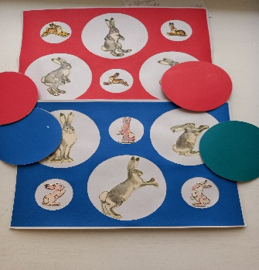
Игра «Большое и маленькие круги»
Цель: Показать ребенку, что круги могут быть разных размеров.
Ход игры. Положите перед ребенком лист с нарисованными на нем кругами: одинаково большими и одинаково маленькими. Спросите ребенка, как называются эти фигуры (Круги). Скажите, что круги бывают большие и маленькие. Попросите ребенка раскрасить маленькие круги в красный цвет, а большие в синий.
Игра «Найди круглые предметы»
Цель: Учить ребенка видеть в окружающих предметах круглые формы.
Ход игры: Пройдитесь с ребенком по комнате и поищите все предметы, похожие на круг (часы, тарелки, блюдца, колечки от пирамидок, колеса машин, мяч….)
Игра «Сложи фигуры»
Цель: Развивать восприятие, память, внимание, логическое мышление.
Ход игры: Выложите из картонных кругов одинакового размера цветочек (сердцевина, а вокруг лепестки) или гусеницу, снеговик и т.п. Попросите ребенка выложить из кругов подобную фугуру.
Затем подобным образом изучаем и другие геометрические фигуры: квадрат, треугольник.
Игра «Разложи фигуры по местам!»
Цель: Познакомить с плоскими геометрическими формами- кругом, квадратом, треугольником. Учить подбирать нужные формы разными методами. (рамки вкладыши)
Ход игры: Выньте фигурки из углублений и поиграйте с ними: «Вот веселые разноцветные фигурки. Это круг, он катится - вот так! А это квадрат. Его можно поставить. А теперь фигурки танцуют» Затем предложить детям разложить фигурки «по кроваткам»: «Наступил вечер. Фигуркам пора отдыхать. Давайте положим их спать в свои кроватки» Предложить детям найти каждой фигурки свое место
Игра «Бусы». Цель: укрепление и развитие мелкой моторики, 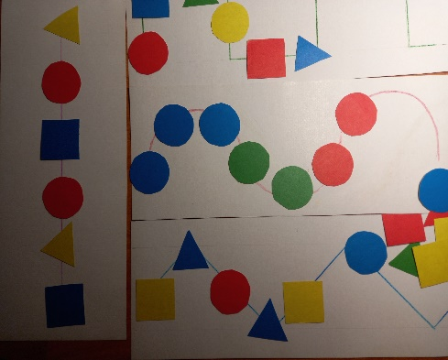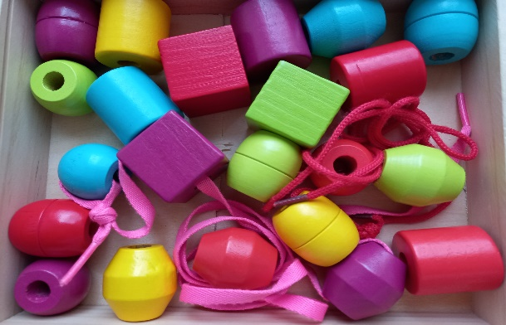
Ход игры: взрослый предлагает ребенку собрать бусы, из разных геометрических фигур.
Игра «Найди окошко для фигурки»
Цель: Учить детей соотносить форму деталей с формой отверстия.
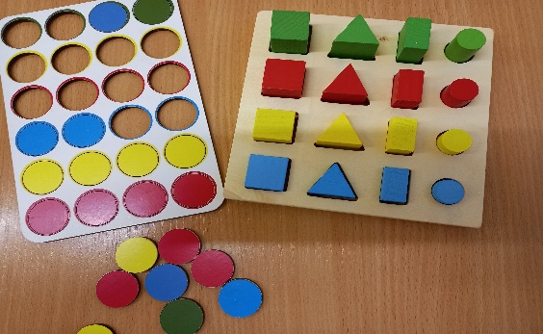
Ход игры: Воспитатель раскладывает на столе геометрические фигуры и раздает детям карточки с рельефными контурами. Воспитатель предлагает рассмотреть карточки и обвести пальчиками контуры окошек. Какая фигура подойдет для твоего окошка?
Игра «Забавные фигуры»
Цель: Закреплять название геометрических фигур: круг, квадрат, треугольник.
Ход игры: Разложить нарисованные домики с разноцветными крышами, а на них сверху геометрические фигуры. Попросите малыша поселить в домик фигуры такого же цвета, при этом он должен называть фигуры.
Игра «Что катится?»
Цель: Познакомить ребенка с формой предметов.
Ход игры: Сделайте небольшую горку из наклонной дощечки. Положите перед ребенком кубик и шарик. Предложите соревнование, у кого фигурка дальше укатится с горки. После нескольких проб, сделайте вывод вместе с ребенком: «Шарик катится, а кубик нет». У кубика есть углы, которые мешают катится, а у шарика нет углов.
«Игра с кубиком»
Цель: Закреплять умение различать шар и куб.
Ход игры: Взрослый загадывает загадку, бьет по мячу и говорит: «Его бьют, а он не плачет, веселее только скачет». Ребенок отгадывает, что это мяч. Взрослый выясняет у ребенка почему мяч скачет (круглый, резиновый) и загадывает новую загадку: «Его бьют, а он не плачет, почему -то он не скачет» (куб). Ребенок отгадывает, затем выясняет, почему куб не может кататься и скакать. Рассматриваем, какие особенности имеет куб 9состоит из квадратов, сторон и углов)
Игра «Собери мебель для куклы»
Цель: Закреплять знание геометрических фигур.
Ход игры: Стол, стул, диван, заменяются геометрическими фигурами: круг, квадрат, прямоугольник. Ребенок должен подумать, какая фигура может быть вместо стола, стула, дивана.
Назови геометрическую фигуру.
Цель: учить детей зрительно обследовать, узнавать и правильно называть плоскостные геометрические фигуры (круг, квадрат, треугольник.).
Ход игры. Воспитатель достает карточки и предлагает детям рассмотреть геометрические фигуры, движением руки обвести контуры фигур, называет их , просит детей повторить название. . Детям, затрудняющимся самостоятельно обвести контуры, воспитатель помогает- рукой ребенка проделывать нужные действия в воздухе.
Игра «Домино фигур».
Цель. Учить детей находить среди многих одну определенную фигуру, называя ее. Игра закрепляет знания о геометрических фигурах.
Ход игры. В игре принимают участие 2-4 ребенка. Карточки выкладывают на стол фигурами вниз. Воспитатель знакомит детей с материалом игры, объясняет правила игры. Игра начинается с выкладывания карточки «дубль-пусто». Как в обычном домино, за один ход ребенок подбирает и прикладывает одну нужную карточку к любому концу «дорожки» и называет фигуру. Если у играющего нет на карточке требуемой фигуры, он подыскивает карточку с этой фигурой из общего числа карточек на стуле (при условии, когда играющих двое-трое). Если ребенок не назовет фигуру, то не имеет право на очередной ход. Выигрывает тот, кто раньше других освободится от карточек. В ходе игры воспитатель дает дополнительные указания, пояснения.
Игра «Найди предмет такой же формы».
Цель. Учить детей выделять форму в конкретных предметах окружающей обстановки, пользуясь геометрическими образцами. Дети впервые учатся сопоставлять форму предметов с геометрическими фигурами.
Ход игры. Геометрические фигуры лежат на столе, предметы- на другом. Воспитатель просит подойти к столу (дети встают вокруг стола), обращает внимание на различные предметы, лежащие на столе, и объясняет задание. Сначала показывает фигуры и предлагает одному ребенку назвать ее форму, затем найти на другом столе предмет такой же формы, положить его к соответствующей фигуре, все дети хлопают в ладоши. На одном занятии можно подобрать не более трех форм каждому ребенку. Если ошибается, то воспитатель предлагает ребенку обвести фигуру и предмет. Этот прием помогает ребенку правильно выполнить задание.
Игра «Что лежит в мешочке?»
Цель: Закрепить знания детей о форме, упражнять в правильном соотнесении нескольких предметов с одним и тем же геометрическим образцом.
Ход игры. На краю стола раскладываются геометрические фигуры. Дети сидят полукругом. Мешочек находится у воспитателя. Дети по очереди вынимают предметы из мешочка, называют их, определяют форму. В случае затруднения воспитатель помогает соотнести предмет с геометрической фигурой.
Игра «Геометрическое лото».
Цель. Учить детей сравнивать форму изображенного предмета с геометрической фигурой и подбирать предметы по геометрическому образцу.
Ход игры. Воспитатель рассматривает вместе с детьми материал. Дети называют фигуры и предметы. Затем по указанию воспитателя подбирают к своим геометрическим образцам карточки с изображением предметов нужной формы. Воспитатель помогает детям правильно называть форму предметов (круглая, квадратная и треугольная).
Игра «Найди то, что я покажу».
Цель: Учить детей находить предмет определенной формы с использованием геометрических фигур-образцов.
Ход игры. Воспитатель показывает детям геометрические фигуры-образцы, предлагает показать движением руки очертания этих фигур и назвать их. Затем дети рассматривают предметы различной формы: коробку, шарик, кольцо- круглой формы; флажок, кубик, пирамидку- треугольной формы; книжка, зеркало поднос – прямоугольной формы и т.п. после этого воспитатель ведет детей в другую комнату и рассматривает находящиеся в ней предметы, объясняет, что среди них есть предметы таких же форм, какие они сейчас видели. Затем объясняет детям, как они будут играть : «Надо правильно подобрать к предмету геометрическую форму соответствующей формы, например, к коробке круглой формы нужно подобрать круг, с этой фигурой в другой комнате найти такой же предмет круглой формы, т.е. такую же коробку». При повторном проведении игры воспитатель усложняет задание: ребенок в другой комнате находит, используя фигуру в качестве образца, другой предмет такой же формы. Например, к кругу подбирает кольцо круглой формы и отмечает: «Коробка и кольцо- предметы круглой формы». Дети поочередно выполняют задание.
Игра «Какие бывают фигуры?»
Цель. Познакомить детей с двумя формами: кругом и квадратом. Учить обследовать геометрические фигуры (обводить пальцем контуры, называя их)
Ход игры. Воспитатель: «К нам в гости пришла кукла Таня. Она что-то принесла. Давайте посмотрим, что у не в корзиночке. (Взрослый достает из корзиночки пакет, а из пакета вынимает красные и синие круги и квадраты). Оказывается, она принесла нам разные фигуры. Вот это, дети, круг. Я обведу его пальцем, вот так. А теперь ко мне подойдет Лена и покажет кукле Тане, как надо обводить пальчиком круг. Правильно, Лена, садись. Давайте все вместе нарисуем пальчиками в воздухе кружок». Все делают нужное движение. При необходимости воспитатель вызывает ребенка, не справившегося с заданием, помогает ребенку. «Как называется эта фигура? Правильно, это круг. А вот это-квадрат. Я тоже обведу его пальцем, только теперь у меня палец двигается вот так: прямо, потом угол-палец повернул вниз, снова повернул, и снова угол-палец пошел на верх. Теперь все вместе покажем пальчиком в воздухе квадрат». Далее воспитатель попеременно показывает картонные фигуры (круги и квадраты) и спрашивает их название у отдельных детей.
«А теперь достаньте фигурки из своих конвертов и разложите их на две группы: в одной квадраты, в другой круги». Если кто-нибудь ошибается, воспитатель предлагает обвести фигуру пальцем по контуру.
Кукла Таня хвалит детей, за правильно выполненное задание.
Игра «Подбери фигуру».
Цель. Закреплять представления детей о геометрических фигурах, упражнять в их названии. Учить подбирать фигуры по образцу. Закреплять навык обследования геометрических форм приемом обведения и накладывания.
Раздаточный: карточка с контурами пяти геометрических фигур по одной фигуре каждой формы той же величины, что и контурные изображения на карточках.
Ход игры: Воспитатель показывает круг и обводя его пальцем, спрашивает: «Как называется эта фигура, какая она по форме?» Показывает квадрат, тоже обводит его пальцем: «А это какая форма?». Тоже самое предлагаем сделать с треугольником. Обводя фигуры, следует фиксировать внимание на углах. Неточные и ошибочные ответы детей воспитатель исправляет.
«У вас на столах лежат карточки, на которых нарисованы фигура разной формы, и такие же фигуры на подносах. Разложите все фигуры на карточки так, чтобы совпадали с нарисованными». Педагог просит детей обводить пальцем каждую фигуру, лежащую на подносе, затем накладывать ее на начертанную фигуру и только при полном совпадении-класть.
В конце занятия воспитатель подводит итог: «Мы сегодня научились подбирать фигуры по форме- круг, квадрат, треугольник».
Игра «Подбери по форме»
Цель. Учить детей выделять форму предмета, отвлекаясь от других его признаков: цвета, величины.
Ход игры. Детям раздают на подносах фигуры и карточки. Воспитатель: «Дети, мы сейчас будем играть в игру «Подбери по форме». Для этого нам надо вспомнить названия разных форм. Какой формы эта фигура? (Показывает круг, вызывает отдельных детей для ответа.) Далее этот вопрос повторяется с показом других фигур в следующем порядке: круг, треугольник, квадрат.
«Сейчас мы будем раскладывать фигуры по форме, на цвет не надо обращать внимание. Положите перед собой карточки и разложите по форме сначала большие фигуры, а потом на них поменьше». Детям, неправильно разложившим фигуры, воспитатель предлагает обвести пальцем, найти и исправить ошибку.
Игра «Узнай форму предмета».
Цель. Развитие у детей знаний геометрических форм и их назначение. Воспитание внимания, сосредоточенности.
Правила игры; Посмотреть свою карту и назвать, что на ней нарисовано. Если дети умеют считать-посчитать, сколько форм на карте (две или три)
Ход. Детям раздают большие карты с нарисованными на них геометрическими формами (круг, квадрат, треугольник).
У воспитателя маленькие карточки с повторением тех же форм, что в больших картах (геометрические формы могут повторяться как на больших, так и на маленьких карточках). Воспитатель показывает маленькую карточку и спрашивает, у кого на карте есть треугольник. Ребенок отвечает: «У меня есть на кате треугольник».
Игра заканчивается, когда у одного из играющих в его карте будут закрыты все клетки.
Усложнение: геометрические формы могут быть покрашены в различные цвета. Тогда дети должны будут назвать: «У меня круг красный».
Игра «Цветные коврики»
Цель: закреплять знания о геометрических фигурах, развивать зрительное восприятие, внимание, память, логическое мышление.
Ход игры: Детям раздаются карты, затем поочередно показываются геометрические фигуры. Те дети, кому фигуры подходят по узору и по форме, забирают их себе. Выигрывает тот, кто быстрее других и правильно подберет карточки.
Игра «Геометрическая мозайка»
Цель: Развивать творческое воображение. Закреплять знания о геометрических фигурах.
Материал: Большие карточки с изображением предметов составленных из геометрических фигур разной формы, цвета и размера, набор геометрических фигур.
Ход игры: Дети рассматривают образец картинок и называют из каких геометрических фигур составлено изображение, затем выкладывают такую же из геометрических фигур либо на карточке, либо на столе, по желанию. Можно усложнить задание и попросить ребенка выложить предмет из геометрических фигур по памяти или предложить из данных геометрических фигур выложить изображение по замыслу.
Также можно предложить приклеить выложенные фигуры, получиться геометрическая аппликация.
Игра «Создай пару»
Цель: Закрепить название геометрических фигур, умение находить предмет нужной формы. Создать вторую.
Материал: Парные карточки в виде варежек, шапки, шарфа. На одной из них наклеены геометрические фигуры разной формы, цвета и размера, а вторая пустая; набор геометрических фигур.
Ход игры: На столе лежат вырезанные из картона рукавички 2 штуки (шапка 2 штуки, шарф 2 штуки), на одной из которой уже изображены, например, круг, квадрат, треугольник определенного цвета. А вторая пара руковичек без узоров, они должны создать ей парную рукавичку, ориентируясь на первую, используя вырезанные геометрические фигуры разных цветов. Эта игра полезна также и тем, что предполагает живое общение детей, при котором активизируется речь.
Игра «Продолжи ряд»
Цель: Учить детей совершать мыслительные операции: продолжать ряды геометрических фигур по образцу; закреплять знания геометрических фигур.
Материал: математические карточки с геометрическими рядами и набор геометрических фигур.
Ход игры: На карточках изображены геометрические ряды, которые не повторяются. Дети должны выбрать карточку, внимательно рассмотреть нарисованный на ней ряд фигур и продолжить его, используя раздаточный материал.
Игра «Веселые гусеницы»
Цель: Учить детей находить предмет определенной формы с использованием геометрических фигур-образцов.
Материал: математические карточки с изображением различных предметов, набор геометрических фигур.
Ход игры: Перед детьми представлены 24 карточки - картинки различной формы: мяч, апельсин, колесо, арбуз, солнце, колесо - круглой формы; флажок, елка, пирамидка, шапка, морковка - треугольной формы; книжка, шкаф, окно, чемодан, коробок – прямоугольной формы; шишка, шарик, слива, эскимо, конфета – овальной формы; картина, подушка, коробка – квадратной формы. Обводя пальчиком силуэты предметов, определяют какой формы предметы и кладут под нужную геометрическую фигуру. Также это игра – раскраска, понравившиеся картинки по итогу игры дети раскрашивают.

